LB-JL30全自动菌落计数器

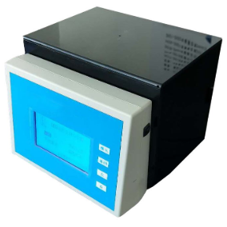

产品用途：

细菌总数全自动计数器用于针对培养皿细菌计数的快速计数器，以取代人工计数。本款仪器适用于菌落培养计数，是常用的实验室仪器。

产品原理：

通过对培养皿拍照获取灰度图像然后针对灰度图像进行处理以及分析得出菌落数。获得灰度图像后对图像进行锐化以及滤波等处理，之后通过获取色块来进行计数，以此获得培养皿中的菌落总数，并保存图片以及计数值。

技术参数：

测量范围:0-999cfu/ml

培养皿直径:90mm(建议直接使用90mm培养皿，其他小号的培养皿在技数时请尽量放在光圈的中央)
测量精度:直径>0.3mm
误差率:<±10%

产品特点：

1.微电脑，触摸式键盘使用方便。
2.不依赖电脑操作更简单。
3.采用摄像头方式对培养皿进行计数取代了传统的技数方式，更加的高效方便。
3.本仪器采用30万像素摄像头，通过锐化、滤波等方法对图像进行优化，同时可以自定义计数的范围大小，以及自由改变计数阈值等。
4.usb接口，具有查看图片的功能，图片在计数时保存在内部存储中，只要连接电脑即可查看图片记录。
5.具有日历功能，时间显示，断电时钟不丢失。
6.测量数据保存功能,能保存999个测量数据,并且可以读取与存储的图片对应的值以及存储的时间。
7.全中文菜单,操作简单易懂。
8.对参数的选择我们提供了几个常用参数，亦可以自定义参数，选择针对不同培养皿情况的参数。

